# Творческий конкурс

# "Лучший урок с использованием компьютерных технологий"

Аннотация

1.Для работы необходим ПК с PowerPoint.

2. **Microsoft PowerPoint** (полное название — **Microsoft Office PowerPoint**, — программное обеспечение для подготовки и просмотра презентаций, являющаяся частью Microsoft Office и доступная в редакциях для операционных систем Microsoft Windows и macOS, а также для мобильных платформ Android и IOS. Материалы, подготовленные с помощью PowerPoint, предназначены для отображения на большом экране — через проектор либо телевизионный экран большого размера. Поэтому можно использовать PowerPoint на своем ПК или установить мобильную версию на телефон.

3. для 8 -11классов.

**Как эффективно создать презентацию на тему**

**«Моя будущая профессия»**

**Рекомендации по содержанию презентации:**

**План к созданию содержательной части презентации «Моя будущая профессия»**

1. Профессия, её название

2. Из истории возникновения профессии

3. Содержание профессии

4. Требования к человеку, который осваивает эту профессию

5. Требования к личностным особенностям человека

6. Где получают эту профессию

7. Где можно будет работать по данной профессии

8. Возможный карьерный рост по данной профессии

9. «Спасибо за внимание»

**Подготовка материалов**

* Необходимо очень тщательно продумать содержание каждого слайда;
* На каждом слайде должен обязательно быть заголовок и основная часть;
* Заголовки должны быть короткими;
* Четко выражайте в презентации свою мысль, чтобы зрители могли воспринимать презентацию без напряжения.

**Эффективность воздействия**

* Текст на слайдах должен быть простым и содержать ключевые данные вашего выступления, которые вы объясняете и комментируете.
* Следуйте правилу: одно предложение – одна мысль.
* Не перегружайте слайд текстом (не больше 30 слов).
* На слайде не должно быть много объектов.
  + Перегруженность замедляет презентацию.
* Если использовать одновременно видеоролик и анимированный текст, да еще при этом громко озвучить происходящее, аудитория может просто «отключиться».

**Рекомендации по оформлению презентации:**

* Для удобочитаемости *основной текст* должен быть **не менее 18 пунктов,**

*заголовки* должны быть ***не менее 24 пунктов***;

* Не помещайте на одном экране слишком много текста
* Выберите привлекательный шаблон оформления слайдов — профессиональный, но не слишком броский.
* Оформление не должно отвлекать внимание от содержания выступления.
* Не перегружайте презентацию частой сменой слайдов, анимационными и звуковыми эффектами. Это не концентрирует внимание, а напротив – отвлекает слушателей;
* Не используйте много анимированных объектов (анимацию можно применять только для расстановки акцентов);
* Для анимированных объектов используйте простые пути перемещения. Избегайте слишком большого числа одновременно движущихся изображений;
* Делайте переходы одинаковыми. Аудитория отвлекается, когда объекты одного типа появляются на экране разными способами.
* В одной презентации старайтесь использовать один и тот же шрифт одного и того же цвета, если только не нужно специально выделить важные места;
* Не более 3 шрифтов!
* Не более 3-х цветов!
* Помните, цвет - это тоже информация!
* Любая презентация станет более эффективной, если она будет проиллюстрирована
* Фотографиями
* Картинками
* схемами и диаграммами
* При этом важно не перегружать их пояснениями. Определите места, в которых объекты появляются на экране, чтобы не нужно было постоянно перерисовывать экран;
* Создавайте доходчивые диаграммы. Между сложными диаграммами делайте паузы, чтобы иметь время на пояснения;
* Трехмерные диаграммы воспринимаются легче.

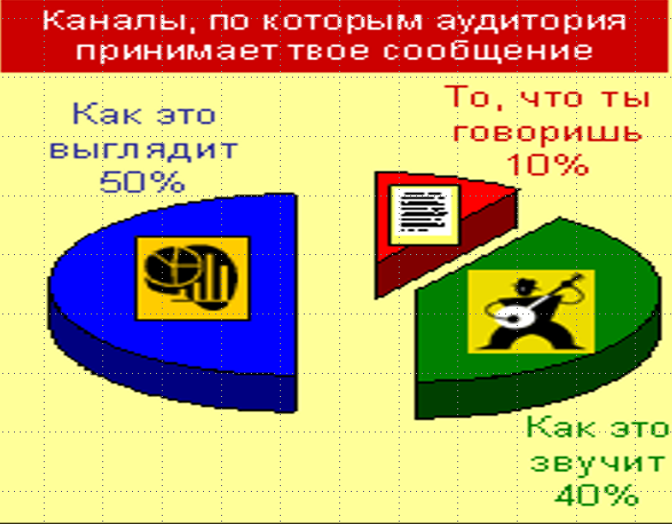

**Голос**

* Считается, что «позитивное» сообщение лучше доносить до слушателя посредством завершения высказывания на более высокой ноте, а в противоположной ситуации можно говорить более приглушённо;
* Слишком быстрая речь или, наоборот, медленное повествование, особенно в комбинации с монотонным, не громким голосом, являются препятствием для эффективной коммуникации. Целесообразно стремиться к разнообразию, перемежая длинные предложения с короткими, вкрапляя эмоциональные репризы.

Надеюсь, мои рекомендации помогут Вам в создании эффективной презентации на тему «Моя будущая профессия».

Далее можно показать интересные нюансы в PowerPoint или хорошую презентацию, созданную обучающимся.